ESCUELA NORMAL DE EDUCACION PREESCOLAR

LICENCIATURA EN EDUCACION PREESCOLAR

CICLO 2020-2021

CURSO: ESTRATEGIAS DEL TRABAJO DOCENTE

MAESTRA: ANGELICA MARIA ROCCA VALDES

TRABAJO: Cuadernillo de Notas Científicas

ALUMNA: SANDRA GPE FLORES ALVIZO N. L 7

CUARTO SEMESTRE SECCION “D”

SALTILLO, COAHUILA JUNIO 2021

Notas Científicas

Campo de Formación Académica

* Lenguaje y Comunicación
* Organizador Curricular 1. Literatura
* Organizador Curricular 2. Producción, interpretación e intercambio de narraciones

Aprendizaje esperado: Cuenta historias de invención propia y expresa opiniones sobre las de otros compañeros.

**Cuento**

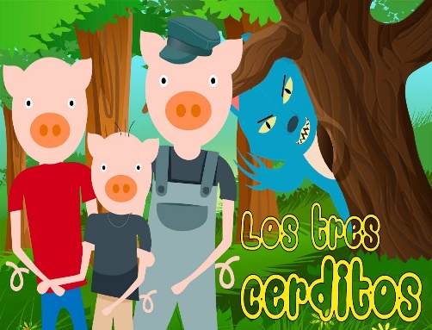¿Qué es un cuento?

Un cuento es un tipo de narración generalmente breve, basada en hechos reales o ficticios, en la cual un grupo de personajes desarrollan una trama relativamente sencilla

Un cuento posee, tres partes distintas, que son:

Inicio: es el inicio de la historia, donde se presentan los personajes y la situación en la que habitualmente se produce un desequilibrio o elemento de ruptura que desencadena la trama.

Desarrollo: es la parte central del relato, donde se plantea el conflicto en la trama y los personajes llevan a cabo acciones inesperadas.

Desenlace: supone el cierre del relato, en ocasiones restableciéndose el equilibrio inicial y concluyendo con una nueva situación. En las fábulas, la historia termina con una moraleja.

Explicación para llevarla acabo en practica

¿Qué cuentos conocen? ¿Dónde los han visto?

Los cuentos son pequeños relatos que tratan sobre ficción o de la vida real, como el cuento de los tres cochinitos, la de ricitos de oro, el patito feo y muchos más cuentos son ejemplos de cuentos ficticios, que no son reales, que son inventados.

Campo de Formación Académica

* Pensamiento Matemático
* Organizador Curricular 1. Número, algebra y variación
* Organizador Curricular 2. Numero

Aprendizaje esperado. Ubica objetos y lugares cuya ubicación desconoce, a través de la interpretación de relaciones espaciales y puntos de referencia.

¿Cuántos tengo ahora?

Aprender a sumar y restar empieza con aprender a contar. En kínder los niños cuentan hacia adelante y hacia atrás, empezando y terminando con el cero. También empiezan a unir números de un dígito y comparar cantidades para ver la diferencia.

Con ayuda de fichas o frijoles secos para contar. Mover estos elementos de un lado a otro para que los niños entiendan cómo funcionan las operaciones matemáticas.

Sí les mostramos cuatro manzanas y luego añadimos una explicando que ahora son cinco, lo entenderán mejor que si decimos 4+1 es igual a 5.

**Explicación para llevarla a cabo en practica**

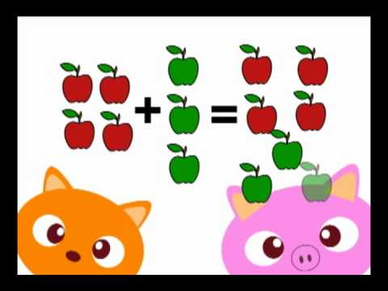¿Saben contar? ¿Hasta qué número se saben?, ¿Saben sumar y restar números de una cantidad?

Repasamos los numero del 1 al 20

Cada niño con sus tapitas va a quitar o agregar tapas según indique el número ejemplo:

. - María le dio de comer **10** zanahorias a su conejo.

Si solo se comió **5** ¿cuántas zanahorias le quedaron?

Tenía: 10

Le quedaron: 5

si el problema dice que son 10 tapitas los niños agarraran 10 tapitas, luego si en el problema dice que se comió 5, los niños quitaran 5 tapitas para luego que ellos las cuentas en total todas

. - Santiago tiene 1 coche rojo y su abuela le regaló 2 coches azules por su cumpleaños. ¿Cuántos coches tiene Santiago ahora?

¿Cómo lo supiste?

Áreas de Desarrollo Personal y Social

* + Educación Socioemocional
* Organizador Curricular 1. Colaboración
* Organizador Curricular 2. Comunicación asertiva

Aprendizaje esperado Colabora en actividades del grupo y escolares propone ideas y considera las de los demás cuando participa en actividades en equipo y en grupo

**¿Quién soy yo? Virtudes**

Las virtudes son hábitos operativos que se adquieren por la repetición de actos y que facilitan obrar en ese determinado sentido, por ejemplo, decir siempre la verdad, en el caso de la virtud de la sinceridad; o, pensar en los demás, en el de la generosidad.

el orden, la sinceridad, el esfuerzo, el trabajo, el aprovechamiento del tiempo, la generosidad, la justicia, la obediencia, la solidaridad, el compañerismo, la responsabilidad, la alegría y el optimismo. Todas estas virtudes las adquieren los hijos a través de las vivencias más corrientes de la vida en familia.  
  
**Explicación para llevarla a cabo en practica**

jugaremos al “quien soy yo”, se dará un ejemplo con el de la educadora en práctica sobre sus virtudes. Ejemplo yo soy responsable, cumplo con los deberes en la casa, soy muy alegre, me gusta convivir con mis amigos, soy empática me gusta apoyar a las personas y ponerme en sus zapatos, entender por lo que pasan etc.

En el pizarrón se pondrán varias virtudes explicando cada una de ellas para que los niños vayan viendo con cual se identifican mejor y la coloquen sobre su estrella, que después pegaran en una cartulina de “la mariposa de las virtudes”

**Todos somos iguales**

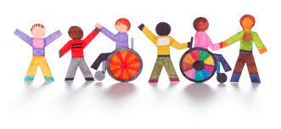¿Qué es la discapacidad?

Una discapacidad es una condición que hace que una persona tiene dificultades para desarrollar sus tareas cotidianas y corrientes que, al resto de individuos, no les resultan complicadas. El origen de una discapacidad suele ser algún trastorno en las facultades físicas o mentales.

¿Qué es Inclusión?

La inclusión es la actitud, tendencia o política de integrar a todas las personas en la sociedad, con el objetivo de que estas puedan participar y contribuir en ella y beneficiarse en este proceso.

**Explicación para llevarla a cabo en practica**

Todos somos diferentes hay niños que son más bajitos y otros más altos, los hay morenos y rubios, pero todos necesitamos comer, a todos nos gusta jugar y a todos nos gusta sentirnos queridos. las personas con discapacidad no están discapacitadas en todo. Simplemente, tienen más dificultades que otros para hacer algunos movimientos, para hablar, para comunicarse o para realizar algunas tareas.

Hay quien puede leer a la perfección y hay a quien le costará siempre hacerlo bien. Hay niños que tienen dificultades para andar o para hablar correctamente. Los hay que se relacionan con los demás de una forma 'rara' y, sin embargo, todos ellos quieren jugar, reír, ser felices y sentirse queridos. 'Trata a los demás como quieres que te traten a ti', fue lo que le dije a mi hijo, así sabría que, por muy diferentes que parezcamos ser unos de otros, el respeto y el cariño deben estar por encima de todo.

Campo de Formación Académica

* Exploración y Comprensión del Mundo Natural y Social
* Organizador Curricular 1. Mundo natural
* Organizador Curricular 2. Exploración de la naturaleza

Aprendizaje esperado. Comunica sus hallazgos al observar seres vivos, fenómenos y elementos naturales, utilizando registros propios y recursos impresos.

**Fenómenos naturales**

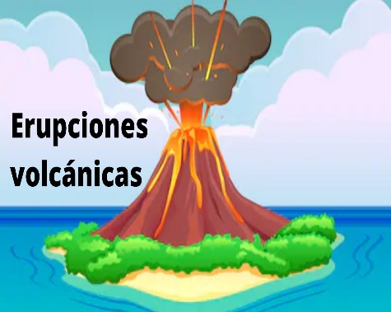Día tras día la naturaleza, a través de fenómenos naturales como las lluvias, el nacimiento y muerte de hombres y mujeres, de plantas y animales, el calor, los movimientos de tierra, el frío, el canto de los pájaros, los ríos, los días y las noches, los vientos, las olas del mar.

Un fenómeno natural es un evento de cambio que ocurre en la naturaleza, en cuyo origen el ser humano tiene poco o nada que ver. Esto puede abarcar desde un evento recurrente y cotidiano, hasta uno fortuito, sorprendente o catastrófico. En el último caso, puede usarse también el término desastre natural.

**Explicación para llevarla a cabo en practica**

¿Qué fenómenos conocen? ¿Dónde los han visto?

Les voy a mostrar algunos fenómenos naturales

Uno de ellos y más conocido es la lluvia que aparecen en todo el planeta tierra en distintos países, cuando caen gotas chiquitas se llama chispeando luego empiezan a caer gotas más grandes ¿para qué sirve la lluvia? ¿Para que aparece este fenómeno natural? Por qué limpia las hojitas de las plantas, limpia las calles

La tierra se tiene que acomodar por esos sus placas se mueven y se producen los terremotos y se convierte en desastre natural cuando destriza las casas y causa muchas perdidas

Los tsunamis se producen en el mar son olas gigantes que normalmente son producidas por los terremotos se salen a la ciudad y deja todo un desastre. El terremoto es un movimiento en toda la tierra que incluso mueve el mar, entonces como esta en un gran movimiento hace que mucha agua se junte y salga del mar

los volcanes hacen erupción por que el material que está dentro de la tierra llamado magma es expulsado a la superficie con mucha energía

Los fenómenos naturales se hacen catástrofes o desastres naturales cuando nos causan daño

Los tornados dan muchas vueltas en forma circular, haciendo un remolino en la tierra volando y llevándose consigo todo lo que este a su paso.